S-AES 算法实现
开发手册
课程：信息安全导论（作业2）
解决方案：SAes.sln（SAesCore + SAesGui + SAesTests）
开发环境：Visual Studio 2022 / .NET Framework 4.8
日期：2026 年 10 月 31 日

1 项目概述
本解决方案以 C# 实现教材附录 D 的简化 AES（S-AES），并按“算法库 + 图形界面 + 控制台测试”三层组织，便于复用、测试与教学演示。
项目 | 类型 | 职责
SAesCore | 类库（net48） | S-AES 核心算法、分组字符串、双重/三重加密、中间相遇攻击、CBC、自检
SAesGui | WinForms 可执行程序 | 7 个标签页的可视化操作界面，调用 SAesCore
SAesTests | 控制台可执行程序 | 输出自检报告、测试向量表、MITM 候选统计与 CBC 篡改演示
算法参数：分组长度 16 位，密钥长度 16 位，共 2 轮 + 初始密钥加，轮密钥由 16 位主密钥扩展为 K0、K1、K2。

2 构建与运行
使用 Visual Studio 2022 打开 SAes.sln，选择 Release 配置，生成整个解决方案即可。
也可以在解决方案目录使用命令行构建与测试：
dotnet build SAes.sln -c Release
SAesTests\bin\Release\net48\SAesTests.exe
SAesGui\bin\Release\net48\SAesGui.exe
当前构建结果为 0 个警告、0 个错误；控制台自检输出“总计：11 项通过，0 项失败”。

3 目录结构
文件 | 说明
SAesCore/SBoxTable.cs | S 盒、逆 S 盒、半字节替换与半字节交换
SAesCore/Gf16.cs | GF(2⁴) 加法、乘法与求逆
SAesCore/KeyExpansion.cs | 密钥扩展（w0～w5、g 函数、轮常数）
SAesCore/SAes.cs | 轮函数、加密、解密、逐步追踪
SAesCore/MultipleEncryption.cs | 双重加密、32/48 位三重加密
SAesCore/MeetInTheMiddle.cs | 中间相遇攻击与结果模型
SAesCore/BlockStringCipher.cs | 字节串分组加解密、十六进制与转义格式化
SAesCore/CbcMode.cs | CBC 加密/解密与逐块差异分析
SAesCore/SelfTest.cs | 覆盖 5 个关卡的 11 项自检
SAesGui/MainForm.cs | 界面构建、输入校验、事件处理
SAesGui/Program.cs | WinForms 入口（STA 线程）
SAesTests/Program.cs | 控制台测试与演示

4 算法设计

4.1 状态矩阵与半字节编号
S-AES 将 16 位状态按列优先排入 2×2 半字节矩阵。第 1 个半字节为 s00，第 2 个为 s10，第 3 个为 s01，第 4 个为 s11。实现中使用辅助方法按半字节索引读取与写回，避免行优先/列优先混淆。
半字节索引 | 矩阵位置 | 位区间（自高到低）
0 | s00 | bit15～bit12
1 | s10 | bit11～bit8
2 | s01 | bit7～bit4
3 | s11 | bit3～bit0
行位移（ShiftRows）交换第 2 与第 4 个半字节，即交换 s10 与 s11 的位置；该操作是自逆的。

4.2 密钥扩展
主密钥拆成两个 8 位字 w0、w1，再依次计算：
w2 = w0 XOR g(w1, RCON1)
w3 = w2 XOR w1
w4 = w2 XOR g(w3, RCON2)
w5 = w4 XOR w3
K0 = (w0, w1)，K1 = (w2, w3)，K2 = (w4, w5)
其中 g 函数 = 半字节交换（RotNib）→ 两个半字节分别过 S 盒（SubNib）→ 与轮常数异或。RCON1 = 0x80，RCON2 = 0x30。
示例：主密钥 2D55 扩展得到 K0=2D55、K1=BCE9、K2=A34A（已由自检覆盖）。

4.3 轮函数顺序
流程 | 步骤
加密 | AK0 → NS → SR → MC → AK1 → NS → SR → AK2
解密 | AK2 → InvNS → SR → AK1 → InvMC → InvNS → SR → AK0
第 2 轮不执行列混淆，这是 S-AES 与 AES 一致的“末轮省略”结构。解密时先把轮密钥加到密文上，再依次使用逆变换，最后再加 K0。

4.4 GF(2⁴) 运算
加法为按位异或；乘法采用移位相加并在溢出时与不可约多项式 x⁴+x+1（0x13）约简；求逆通过遍历 1～15 的乘法表得到，用于逆列混淆矩阵 [[9,2],[2,9]] 中的常数 9 与 2（由 4 的逆元与 2 推导）。

4.5 S 盒与逆 S 盒
输入 | 0 | 1 | 2 | 3 | 4 | 5 | 6 | 7 | 8 | 9 | A | B | C | D | E | F
S 盒 | 9 | 4 | A | B | D | 1 | 8 | 5 | 6 | 2 | 0 | 3 | C | E | F | 7
逆 S 盒 | A | 5 | 9 | B | 1 | 7 | 8 | F | 6 | 0 | 2 | 3 | C | 4 | D | E

5 接口文档
以下为 SAesCore 的公开类型与方法。所有算法均为无状态静态方法，线程安全（不共享可变状态）。

5.1 SAes（加密/解密）
签名 | 说明
ushort Encrypt(ushort plaintext, ushort key) | 用 16 位密钥加密一个分组，内部完成密钥扩展
ushort Decrypt(ushort ciphertext, ushort key) | 用 16 位密钥解密一个分组
ushort Encrypt(ushort plaintext, ushort[] roundKeys) | 使用已扩展好的 3 个轮密钥加密；要求数组长度 ≥ 3
ushort Decrypt(ushort ciphertext, ushort[] roundKeys) | 使用已扩展的轮密钥解密
List<StepTrace> EncryptTrace(ushort plaintext, ushort key) | 返回加密过程中每一步的名称与 16 位状态，供界面展示
List<StepTrace> DecryptTrace(ushort ciphertext, ushort key) | 返回解密过程追踪
ushort AddRoundKey(ushort state, ushort roundKey) | 轮密钥加（异或）
ushort SubNibbles(ushort state) | 对 4 个半字节做 S 盒替换
ushort InvSubNibbles(ushort state) | 对 4 个半字节做逆 S 盒替换
ushort ShiftRows(ushort state) | 交换第 2 与第 4 个半字节
ushort MixColumns(ushort state) | 列混淆，矩阵 [[1,4],[4,1]]
ushort InvMixColumns(ushort state) | 逆列混淆，矩阵 [[9,2],[2,9]]

5.2 StepTrace（过程记录）
成员 | 说明
string Name | 步骤名称（如“初始密钥加 AK0”）
ushort State | 该步骤后的 16 位状态
string StateHex | 状态的 4 位十六进制字符串

5.3 KeyExpansion（密钥扩展）
签名 | 说明
const byte Rcon1 = 0x80 | 第 1 轮常数
const byte Rcon2 = 0x30 | 第 2 轮常数
byte[] Words(ushort key) | 返回 w0～w5 共 6 个字节
ushort[] Expand(ushort key) | 返回 K0、K1、K2 三个轮密钥

5.4 SBoxTable（S 盒）
签名 | 说明
byte SubNibble(byte nibble) | 单个半字节 S 盒替换（仅低 4 位有效）
byte InvSubNibble(byte nibble) | 单个半字节逆 S 盒替换
byte SubNibbles(byte value) | 对字节的高、低半字节分别替换
byte InvSubNibbles(byte value) | 对字节做逆替换
byte RotateNibbles(byte value) | 交换高、低半字节

5.5 Gf16（有限域运算）
签名 | 说明
byte Add(byte left, byte right) | GF(2⁴) 加法（异或，结果取低 4 位）
byte Multiply(byte left, byte right) | GF(2⁴) 乘法，模 0x13
byte Inverse(byte value) | 乘法逆元；0 的逆元定义为 0

5.6 MultipleEncryption（多重加密）
签名 | 说明
ushort DoubleEncrypt(ushort plaintext, ushort key1, ushort key2) | C = E_{K2}(E_{K1}(P))
ushort DoubleDecrypt(ushort ciphertext, ushort key1, ushort key2) | P = D_{K1}(D_{K2}(C))
ushort TripleEncrypt(ushort plaintext, ushort key1, ushort key2) | 32 位模式：E_{K1}(E_{K2}(E_{K1}(P)))
ushort TripleDecrypt(ushort ciphertext, ushort key1, ushort key2) | 32 位模式解密
ushort TripleEncrypt(ushort plaintext, ushort key1, ushort key2, ushort key3) | 48 位模式：E_{K3}(E_{K2}(E_{K1}(P)))
ushort TripleDecrypt(ushort ciphertext, ushort key1, ushort key2, ushort key3) | 48 位模式解密

5.7 MeetInTheMiddle（中间相遇攻击）
成员 | 说明
MeetInTheMiddleResult Attack(IList<KnownPair> pairs) | 执行攻击；pairs 为空时抛出 ArgumentException
KnownPair(ushort plaintext, ushort ciphertext) | 一组已知明密文对
bool Success | 是否找到满足全部明密文对的密钥组合
ushort Key1 / Key2 | 恢复出的两把 16 位密钥
int ValidKeyPairCount | 通过验证的密钥组合数量（用于说明唯一性）
long ElapsedMilliseconds | 攻击耗时（毫秒）
int PairCount | 参与验证的明密文对数量
复杂度：时间约 2×2¹⁶ 次分组运算，空间 2¹⁶ 个中间值。第一组明密文用于建表，其余组用于过滤候选。

5.8 BlockStringCipher（字符串分组）
签名 | 说明
ushort[] EncryptBytes(byte[] data, ushort key) | 按 2 字节分组逐块加密
byte[] DecryptBlocks(ushort[] blocks, ushort key) | 逐块解密并拼接为字节串；blocks 为 null 抛 ArgumentNullException
byte[] PadToEvenLength(byte[] data) | 长度为奇数时末尾补 0x00
string ToHex(ushort[] blocks) | 格式化为空格分隔的 4 位十六进制
ushort[] ParseHexBlocks(string text) | 解析十六进制分组；长度非 4 的倍数或含非法字符抛 FormatException
byte[] BlocksToBytes(ushort[] blocks) | 分组按高字节在前还原为字节串
string EscapeByte(byte value) | 可打印 ASCII 原样返回，否则返回 \xNN
string EscapeBytes(byte[] data, bool stopAtFirstZero = true) | 按字节转义；默认遇到 0x00 停止
string EscapeBlocks(ushort[] blocks) | 按分组转义显示两个字节，分组间以空格分隔
byte[] ToBytes(string text) | UTF-8 编码为字节串

5.9 CbcMode（CBC 模式）
签名 | 说明
ushort[] Encrypt(byte[] plainBytes, ushort key, ushort iv) | C_{i} = E_{K}(P_{i} XOR C_{i-1})，C₀=IV；奇数长度补 0x00
byte[] Decrypt(ushort[] cipherBlocks, ushort key, ushort iv) | P_{i} = D_{K}(C_{i}) XOR C_{i-1}
string DescribeBlockDifferences(byte[] baseline, byte[] modified) | 逐块统计差异字节数与翻转位数，给出“无变化 / 整块随机改变 / 单比特翻转 / 部分比特改变”的结论

5.10 SelfTest（自检）
签名 | 说明
string Run() | 运行全部 11 项检查，返回可直接显示的中文文本报告

6 图形界面结构
界面由 MainForm 纯代码构建，使用 TabControl 容纳 7 个 TabPage。每个页面采用“标签—输入框—按钮—结果框”的统一布局。
组件/方法 | 作用
BuildUi() | 创建 TabControl 并依次构建 7 个页面
CreateTab/CreateLabel/CreateNote | 复用的界面构建辅助方法
CreateTextBox/CreateButton | 统一控件外观与字体
NormalizeHex() | 去空格、去 0x 前缀，供所有十六进制输入复用
TryReadHex16/TryReadKey32/TryReadKey48 | 校验 4/8/12 位十六进制输入，失败时弹窗提示
BasicEncryptClicked/BasicDecryptClicked | 第 1 关事件；结果与 EncryptTrace 绑定
TextEncryptClicked/TextDecryptClicked | 第 3 关事件；调用 BlockStringCipher
DoubleEncryptClicked/DoubleDecryptClicked | 第 4.1 关事件
MitmAttackClicked | 解析明密文对并调用 MeetInTheMiddle.Attack
TripleEncryptClicked/TripleDecryptClicked | 根据单选按钮选择 32/48 位模式
CbcEncryptClicked/CbcCompareClicked/CbcTamperClicked/CbcRestoreClicked | 第 5 关加密、对比、篡改与恢复
SelfTestClicked | 调用 SelfTest.Run 并显示报告
输入解析统一使用 InvariantCulture 的十六进制解析，避免区域设置差异导致跨平台结果不一致。

7 测试与验证

7.1 自检项目
序号 | 检查项 | 结果 | 说明
1 | 密钥扩展 2D55 | 通过 | K0=2D55、K1=BCE9、K2=A34A
2 | GF(2⁴) 乘法抽查 | 通过 | 4·C=5、9·4=2、2·4=8、9·2=1
3 | 2000 组随机加解密往返 | 通过 | 随机明文/密钥逐一还原
4 | 公开测试向量 4AF5 / D728 | 通过 | 得到 24EC，与教材示例一致
5 | 字符串 UTF-8 往返 | 通过 | 中文文本按 2 字节分组还原
6 | 双重加密往返 | 通过 | K1=2D55、K2=55AA
7 | 中间相遇攻击 | 通过 | 恢复 K1=2D55、K2=55AA，候选 1 个
8 | 三重加密 32 位模式 | 通过 | E_{K1}(E_{K2}(E_{K1}(P)))
9 | 三重加密 48 位模式 | 通过 | E_{K3}(E_{K2}(E_{K1}(P)))
10 | CBC 多分组往返 | 通过 | IV=A5A5，多分组链接正确
11 | CBC 篡改检测 | 通过 | 第 1 块随机改变、第 2 块 1 位翻转、后续分组不变

7.2 标准测试向量
密钥 | 明文 | 密文 | 备注
4AF5 | D728 | 24EC | 公开示例，逐轮与教材一致
0000 | 0000 | 071E | 基准
2D55 | 6F6B | D170 | 界面默认示例
A73A | A5C3 | 23E2 | 常规分组
FFFF | 6F6B | D7E6 | 全 1 密钥
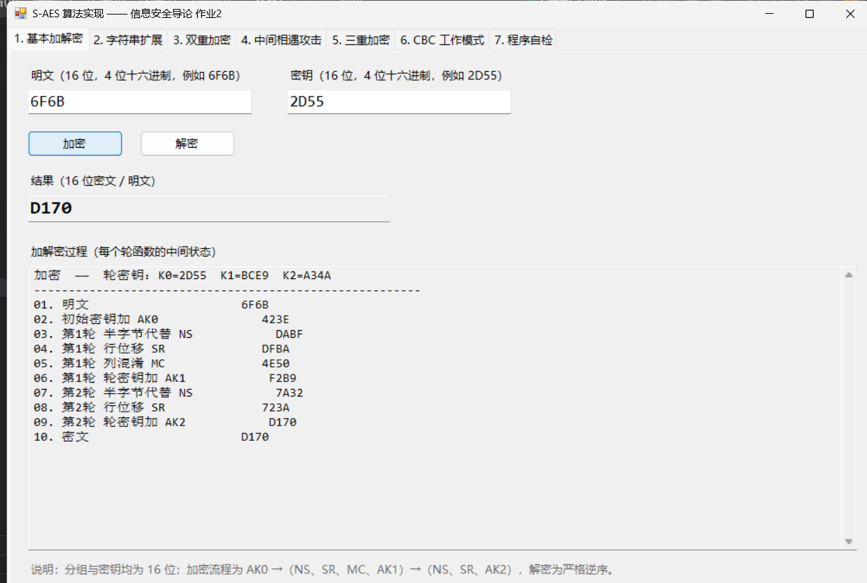
图 1 基本加解密运行结果与逐轮状态

7.3 中间相遇攻击性能
已知明密文对 | 恢复密钥 | 候选组合 | 耗时 | 结论
1 组 | K1=CDC1、K2=0000 | 65450 | 约 82 ms | 候选过多，无法唯一确定
2 组 | K1=2D55、K2=55AA | 1 | 约 69 ms | 唯一确定
3 组 | K1=2D55、K2=55AA | 1 | 约 66～79 ms | 唯一确定并通过全部验证
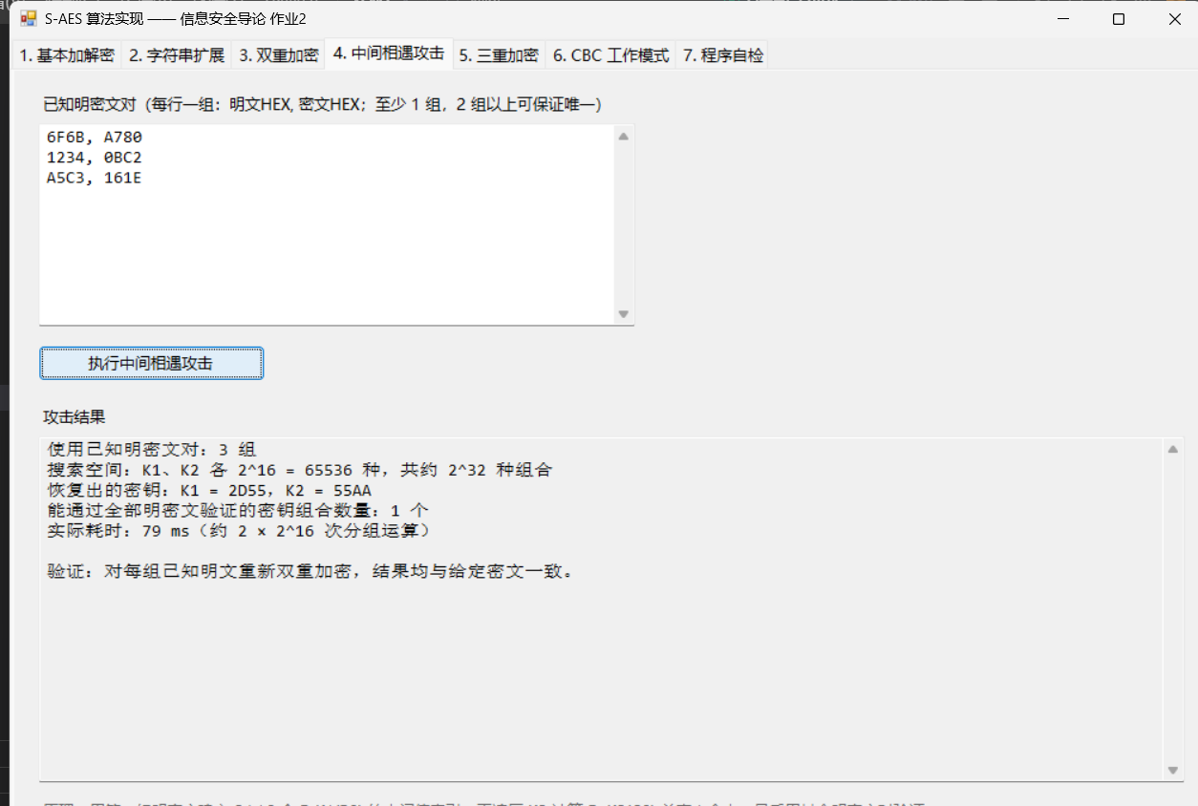
图 2 中间相遇攻击界面结果（3 组明密文）

7.4 CBC 篡改分析
以密钥 2D55、IV A5A5 加密多分组文本，翻转第 1 个密文分组最高字节的最低位，解密后的逐块差异如下：
分组 | 差异字节 | 翻转位数 | 结论
第 1 块 | 2 / 2 | 3 | 整块随机改变（雪崩效应）
第 2 块 | 1 / 2 | 1 | 单比特翻转（CBC 比特传播）
第 3 块及以后 | 0 / 2 | 0 | 无变化
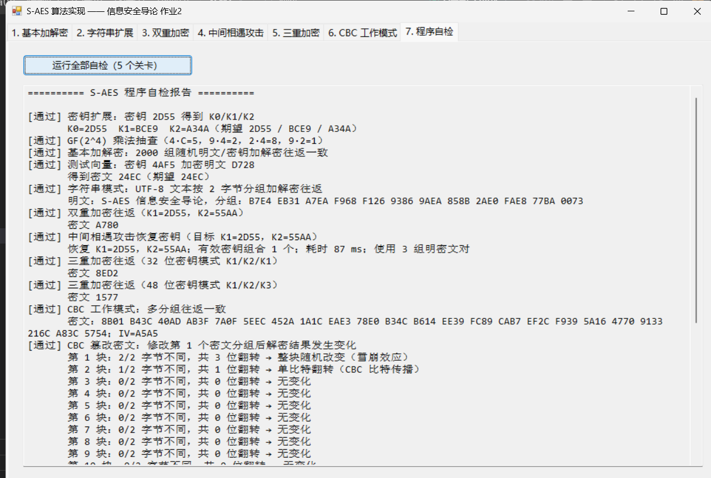
图 3 程序自检报告（11 项全部通过）

8 扩展与维护建议
1. 若要支持更长分组，可在 SAes 中把状态由 ushort 抽象为字节数组，并同步替换 SBoxTable/Gf16 的位宽常量。
2. 新增工作模式（如 CFB/OFB）时，复用 SAes.Encrypt 即可，模式层只负责链接与异或。
3. 中间相遇攻击建表使用 Dictionary<ushort, List<ushort>>；若追求更低内存，可改为定长桶或排序数组。
4. 界面层不包含算法细节，新增功能只需在 SAesCore 增加公开方法，并在 MainForm 中增加事件处理。

9 文件清单
路径 | 说明
SAes.sln | VS2022 解决方案
SAesCore/ | 核心算法类库
SAesGui/ | 图形界面程序
SAesTests/ | 控制台测试程序
docs/用户指南.docx | 本用户指南
docs/开发手册.docx | 本文档
docs/images/ | 界面运行截图

